台灣第一座環境信託棲地 工作假期延續守護心願

作者：周昭蕊（台灣環境資訊協會 環境信託中心專案經理）
「閉上眼睛，靜下心，數數看，妳聽到了幾種聲音呢？」依著講師的帶領，自然谷生態工作假期的志工們紛紛閉目聆聽自然中的聲音，原本歡樂吵鬧的樹平台上瞬間只剩下森林的聲音。志工們的身心靈彷彿融入森林，隨著風聲輕晃，豎起耳朵捕捉森林住民所發出的聲響。
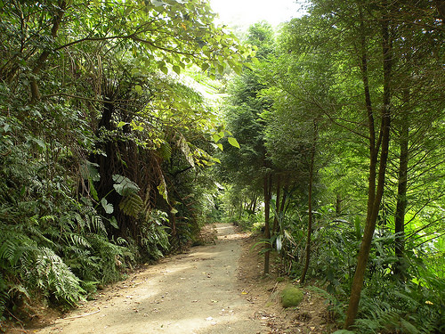
位於新竹芎林鄉自然谷環境信託基地為台灣第一也是目前唯一的環境公益信託案立，由3位民眾（前竹科工程師及兩位家庭主婦）懷抱著保護森林的夢想，保護土地的自然美麗面貌，留給世世代代的孩子們一片自然有生命力的土地。2007年7月一同買下於新竹芎林鄉與橫山鄉交界稜線上的南何山，占地約1.8公頃的山林谷地，將荒廢已久的柑橘園整理、種樹，使原本芒草叢生的谷地漸漸恢復森林樣貌，更在其中發現台灣保育類穿山甲的蹤跡。2011年6月為永久進行山林生態保育，3位地主將土地以環境信託方式交付給荒野保護協會保護，並在去年（2014）轉由台灣環境資訊協會（以下簡稱本會）擔任受託人。

「環境信託」永久為下後代留一片自然有生命力的土地
台灣自1996年正式公布《信託法》，其中「公益信託」定義為：「稱公益信託者，謂以慈善、文化、學術、技藝、宗教、祭祀或其他以公共利益為目的之信託。」而簡單來說，「環境信託」便是公益信託的一種，只是以「環境保護」為主題，
將「環境」交付到「可信任的受託人」手上，以委託人保護環境的意思永續經營；而環境受到妥善維護管理後，所造成的好處及利益，是由「不特定的多數人」所共享公益。
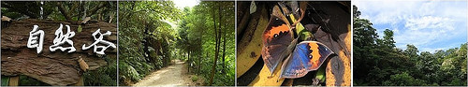
3位地主來自不同背景、憑著相同理念，和一顆守護自然的心，為了要自己的夢想延續，決定在2011年嘗試當時對台灣而言還十分陌生的「環境信託」，荒野保護協會則成為自然谷的第一任受託者。
荒野保護協會努力經營了3年之後，於2014年10月正式轉交接給本會，本會依照「保護並營造低海拔森林」、「結合社區的力量，共同保護周邊原生棲地」以及「營造全民之環境學習中心，建立人與自然和諧共存的方式」3大目標經營管理自然谷環境信託基地，並持續在自然谷進行環境監測，了解曾被開發過的森林演替狀況，更做為未來台灣環境信託參考案例。

生態工作假期 全民共同參與棲地管理與保護
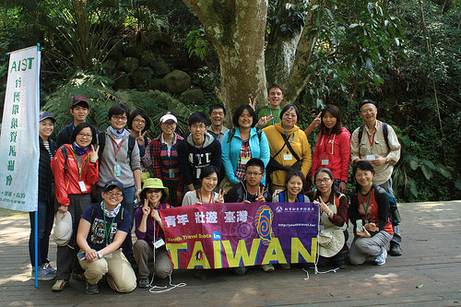
為保育棲地，本會於去年展開自然谷生態資源調查，進一步了解當地生態環境，並與原地主一同討論棲地維護之相關工作。本會為推廣環境信託曾於2000年至日本及英國參訪並深度認識工作假期概念。工作假期，讓原本喜愛這片信託地的旅者，藉由精彩的導覽及體驗活動更加認識在地歷史、生態及人文，更透過志工服務，自身參與協助組織維護管理工作，增加民眾對在地環境保育的使命感。
可以說「生態工作假期」是因著「環境信託」而衍生的新型態的旅遊方式。而台灣雖在1996年正式公布「信託法」但一直無環境信託案例出現，但保育行動不等人，為讓更多民眾親身參與環境保護行動，本會在2004年於台東利嘉舉辦第一場生態工作假期，更在接下來的10年中與各地團體合作，持續的舉辦生態工作假期，從中讓志工認識、服務在地生態人文，並認識何謂環境信託。
「自然谷環境信託基地」成立，讓本會開始可以在自己所管理的土地上進行棲地永續經營管理。自然谷環境信託基地早期由先人開發為茶園，而後轉為柑橘園，雖然谷地漸漸恢復森林樣貌，但依然可以看到過去茶園梯田地形，以及柑橘樹的身影。谷地雖在三位地主的努力下，從芒草叢生荒廢的柑橘園，轉為樹叢林立的次生林，但山林維護及管理需要大量人力協助，為恢復及維護低海拔森林樣貌，本會舉辦自然谷生態工作假期，依照棲地環境維護工作需求，邀請全台喜愛自然環境的朋友一同參與棲地保育，並透過參與過程認識全台第一個環境信託案例。

竹林疏伐 樹苗移植 延續自然生態的傳統智慧及生命
竹子在中華文化以及台灣原住民族中一直扮演重要角色，除了做為建材外，更可加工成生活中的各種器具如，桌、椅、櫃子、籃子以及各種所能想到的居家用品和食器。在台灣山林間，常見竹林的蹤影。但在塑膠及各種工業化材料的取代下，竹製產業漸漸沒落，但竹林依然繼續蓬勃的生長，排擠森林中其他的樹種。
為保留前人的智慧以及棲地管理，參與自然谷生態工作假期的志工們的工作包括竹林疏伐，將竹林中老舊的竹子去除，並協助將竹林控制在一定範圍內避免其繼續蔓延，並將疏伐下的竹子現地利用做為護坡素材以及竹筒飯野炊體驗學習竹子的各種使用方法。
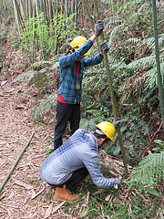在森林中，除了竹林外，土地也不斷的在孕育出新生命，自然谷的步道上可以看到許多幼小的樹苗，但由於林下陽光照射不足，樹苗不易生長茁壯，因此未妥善運用自然生長的樹苗，志工也將協助林下步道上的樹苗移盆，避免未來解說導覽時誤踩樹苗，樹苗將待未來移植於適當地點栽種，除了妥善運用自然資源外，更期待自然谷環境信託基地能成為週邊森林種原基因庫。
而透過參與棲地維護，志工可進一步的觀察林下生態，植物的生長習性，增加自然生態認識以及未來在山林行動時的正確觀念，回應到本會在舉辦生態工作假期時的「透過知識傳地及行動參與，實踐友善環境守護自然」理念。

深度旅遊 認識在地客家文化
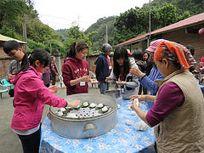
自然谷環境信託基地除了豐富的生態環境，更有深厚的客家文化。參與自然谷生態工作假期的志工除了認識在地生態以及參與棲地保護外，更藉由在地居民的導覽，認識客家特色建築、飲食文化、在地產業特色以及認識在地以及早期客家人與原住民部落間的許多傳奇故事。讓志工從生產、生活、生態三方面了解社區永續發展，更藉此讓在地居民了解社區特色，看見並更加守護自己家鄉之美，以此達到自然谷環進信託「結合社區的力量，共同保護周邊原生棲地」三大目標之一。
在台灣，土地因各種因素遭受開發壓力，自然生態、歷史文化及古蹟也因此漸漸消失的壓力下，為守護寶貴的自然資源，期待每一位生態工作假期的志工朋友們，能成為散播環境保護意識的種子。引用自然谷環境信託基地委託人之一的吳杰峰常和來到此地的志工朋友說的一句話「我只是想要有乾淨的空氣、水、食物，其實我沒有保護自然，是它在保護我」。當環境健康，人以及生活在這片土地上的生物才能健康並永續共存。今年至10月，每個月皆有「自然谷生態工作假期」期待更多人加入守護環境行列。

